ОЛИМПИАДА ШКОЛЬНИКОВ ПО ИСТОРИИ РОССИИ 8 КЛАСС
2018-2019 УЧЕБНЫЙ ГОД
МУНИЦИПАЛЬНЫЙ ЭТАП

Выберите один верный ответ.Ответы внесите в таблицу.
1. Прочтите отрывок из источника и укажите название документа, с которым он связан.
«Кто опознает своего украденного холопа и задержит его, тому вести этого холопа до третьей очной ставки покупщика с продавцом; <...> холоп не скотина, про него нельзя сказать не знаю, у кого купил, но по его указаниям должно идти до последнего ответчика, - и когда будет найден настоящий вор, краденого холопа возвратить его хозяину, третьему ответчику взять своего холопа, а убытки ему плати уличенный в краже. А князю платить 12 гривен продажи (штрафа) за покражу холопа».
1) Русская Правда 3) Указ об урочных летах
2) Судебник 1550 г. 4) Указ о заповедных летах
2. Одним из последствий внутренней политики царя Федора Ивановича является
1) созвание Земских соборов 3) отмена телесных наказаний для дворян
2) введение крепостного права 4) учреждение в России патриаршества
3. Какой из перечисленных методов государственного управления перестал применяться в России в середине XVI века?
1) местничество 2) приказная система 3) кормления 4) Земские соборы
4. В годы правления какого царя было учреждено патриаршество?
1) Федор Иоаннович 2) Борис Годунов 3) Иван III 4) Иван IV Грозный
5. Какое из перечисленных событий XVII века произошло не в Москве?
1) Медный бунт 3) Восстание Степана Разина
2) Соляной бунт 4) Стрелецкое восстание1682 года
6. Имя какого монарха пропущено в историческом источнике? «В лета 7116 году, при державе великаго государя царя и великаго князя [имя монарха] всея России, и при святейшем патриархе Гермогене Московском и всея России, и при государеве присном приятеле, болярине его, князе Михаиле Васильевиче Шуйском, за умножение грех ради наших, попущением Божьим по всей Рустей земли протекаше огонь и меч. Поляки, и Литва и Черкасы многие грады поймали, и веси попленили, и всюду еретицы Латинския веры нудящи православных христиан свет Евангельский оставити и тем еретичества соединитися…»
1) Иван IV Грозный 2) Борис Годунов 3) Василий Шуйский 4) Алексей Михайлович
1 | 2 | 3 | 4 | 5 | 6

Решите историческую задачу.
7. Старец Филофей в послании к Василию III утверждал, что Москва - это «Третий Рим». Какое событие дало основание ему так считать? Укажите дату этого события.
_______________________________________________________________________________________
_______________________________________________________________________________________

Что объединяет понятия или факты, образующие каждый из представленных рядов? Дайте краткий ответ.

8. Закуп, рядович, холоп, смерд
_______________________________________________________________________________________
_______________________________________________________________________________________
9. 1463, 1478, 1485, 1510. ________________________________________________________________
10. Иларион Русин, Пётр, Алексий, Исидор, Макарий.______________________________________
Дайте краткое обоснование ряда (что объединяет перечисленные элементы с исторической точки зрения) и укажите, какой из элементов является лишним по данному основанию.
11. Архангельский собор, церковь Ризоположения, Успенский собор, Дмитриевский собор
_________________________________________________________________________________________
12. 1582, 1618, 1634, 1667, 1681. _____________________________________________________________
13. А.Ф. Адашев, А.М. Курбский, А.Л. Ордин-Нащокин, И.М. Висковатый. _____________________
_________________________________________________________________________________________
14. Определите, кто из названных лиц руководил ополчениями 1611-1612 гг. против интервентов? Укажите цифры, под которыми обозначены верные имена.
1) Василий Шуйский 3) Иван Болотников
2) Козьма Минин 4) Дмитрий Пожарский Ответ: ___________________
15. Установите соответствие между датами и событиями, характеризовавшими русско-польские отношения в XVII веке.
1 | 1618 | А | Переяславская Рада
2 | 1632 – 1634 | Б | «Вечный мир» России и Речи Посполитой
3 | 1654 | В | Деулинское перемирие, прекратившее польскую интервенцию в России
4 | 1654 – 1667 | Г | Русско-польская война, вызванная присоединением Левобережной Украины к России
5 | 1686 | Д | Смоленская война

1 | 2 | 3 | 4 | 5

16. Установите соответствие между крепостями и правителями, при которых они появились: к каждой позиции первого столбца подберите соответствующую позицию из второго столбца.
КРЕПОСТИ | ПРАВИТЕЛИ
А) Белый город | 1) Юрий Долгорукий
Б) Китай-город | 2) Иван IV
В) Свияжск | 3) Иван III
Г) Земляные валы Переяславля-Залесского | 4) Фёдор Иоаннович
 | 5) Елена Глинская

А | Б | В | Г

17. Установите соответствие между группами крестьян и их владельцами. Запишите в таблицу цифры под соответствующими наименованиями.
1) государство 2) вотчинники 3) Великий князь

владельческие | черносошные | дворцовые
18. Вставьте в текст пропущенные слова из ниже приведенного списка. В списке слова даются в именительном падеже. Обратите внимание на то, что в списке есть лишние слова и некоторые слова могут применяться несколько раз. Цифры, под которыми указаны слова, занесите в таблицу.
В годы правления внука Софии Палеолог (А) (15331584) Россия начала движение на (Б), по следам
откатывавшейся Орды. Была пройдена (В),
присоединены Казанское и Астраханское ханства, а Ермак, перевалив по следам новгородских землепроходцев Урал, начал завоевание Сибири.
Последние десятилетия царствования (Г) оказались
омрачены неудачной Ливонской войной, в ходе которой Россия потеряла свои последние владения на (Д), и невиданными дотоле репрессиями, обрушившимися на лучшие семьи страны, на ее родовую
аристократию. Выделив себе особую территорию, (Е), и
уехав из (Ж) в Александровскую слободу, страдающий
манией преследования государь дал волю своему гневу и своему страху.
        - Иван Третий
        - Иван Четвертый
        - Волга
        - Азовское море
        - опричнина
        - Восток
        - Балтийское море
        - Москва
        - Новгород
А | Б | В | Г | Д | Е | Ж

19. Внимательно рассмотрите схему и выполните задания.
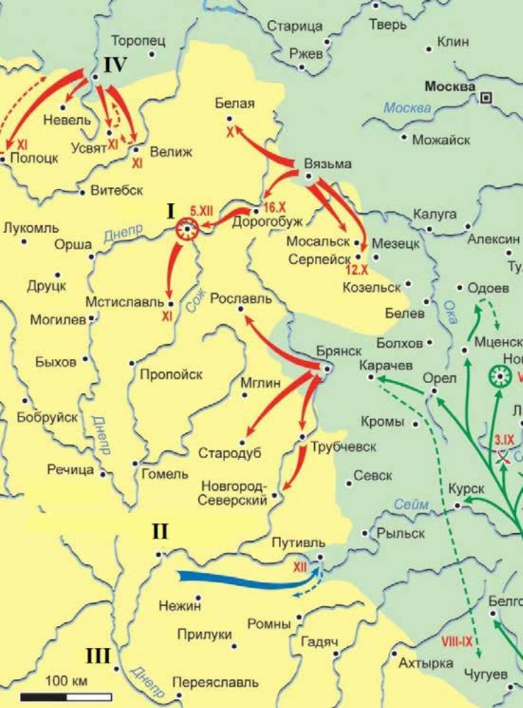
1. Назовите российского монарха, в правление которого велась война, события которой обозначены на схеме.
2. Укажите годы, в которые велась война, события которой обозначены на схеме.
3. Назовите город, обозначенный на схеме цифрой «I», который являлся главной целью русских войск в этой войне.
4. Укажите римскую цифру, которой обозначен город, уступленный Речью Посполитой согласно Деулинскому перемирию 1618 г.
5. Укажите название договора, завершившего войну, события которой обозначены на схеме.
6. Назовите короля страны – противницы России в этой войне.

Ответ:
1.___________________________________
____________________________________2. __________________________________
____________________________________
3. __________________________________
____________________________________
4.___________________________________
____________________________________
5. __________________________________
____________________________________
6.___________________________________
____________________________________

20. Верны ли представленные ниже утверждения («да» – «нет»)? Ответы внесите в таблицу.
1) По мирному договору, который завершил войну, события которой обозначены на схеме, не произошло никаких территориальных изменений.
2) По итогам войны, события которой обозначены на схеме, правитель воевавшего с Россией государства отказался от притязаний на российский престол.
3) В ходе войны, события которой обозначены на схеме, крымские татары совершили несколько набегов на русские земли.
4) Во время Ливонской войны защитники города, обозначенного на схеме цифрой IV, в течение года держали героическую оборону.
5) Одним из поводов к началу войны, события которой обозначены на схеме, стала смерть польского короля Сигизмунда III.
6) Перед началом войны, события которой обозначены на схеме, был заключён союзный договор между Россией и Швецией.
7) За неудачное ведение военных действий в войне, события которой обозначены на схеме, был казнён герой обороны Троице-Сергиевой лавры 1608–1610 гг.
8) В составе русской армии во время войны, события которой обозначены на схеме, присутствовали наёмники из стран Западной Европы.

1 | 2 | 3 | 4 | 5 | 6 | 7 | 8

ОЛИМПИАДА ШКОЛЬНИКОВ ПО ИСТОРИИ РОССИИ 8 КЛАСС
2018-2019 УЧЕБНЫЙ ГОД
МУНИЦИПАЛЬНЫЙ ЭТАП
МАКСИМАЛЬНЫЙ БАЛЛ - 60

Выберите один верный ответ.
(1 балл за каждый верный ответ, максимальный балл - 6)
1 | 2 | 3 | 4 | 5 | 6
1 | 4 | 3 | 1 | 3 | 3
Решите историческую задачу.
(2 балла за верный ответ с пояснением, максимальный балл - 2)
7. Падение Византийской империи в 1453 г.
Что объединяет понятия или факты, образующие каждый из представленных рядов? Дайте краткий ответ.
(2 балла за каждый верный ответ, максимальный балл – 6.)
8. Категории зависимого населения в Древней Руси
9. Годы присоединения независимых княжеств к Московскому княжеству.
10. Русские митрополиты.
Дайте краткое обоснование ряда (что объединяет перечисленные элементы с исторической точки зрения) и укажите, какой из элементов является лишним по данному основанию. 4 балла за каждый верный ответ. (2 балла за правильное обоснование, 2 балла за указание лишнего.) максимальный балл – 12.
11. Храмы Московского Кремля. Исключение – Дмитриевский собор.
12. Заключение соглашений с Речью Посполитой. Исключение – 1681 год.
13. Государственные деятели периода правления Ивана IV. Исключение – А.Л. Ордин-Нащокин.
14. (1 балл, при отсутствии ошибочных позиций в ответе)
Ответ: 2, 4
15. За каждый правильный ответ - 1 балла. максимальный балл - 5.
1 | 2 | 3 | 4 | 5
В | Д | А | Г | Б
16. По 1 баллу за каждое верное соответствие. максимальный балл – 4.
А | Б | В | Г
4 | 5 | 2 | 1

17. (1 балл за каждую верно указанную цифру, максимальный балл - 3)
владельческие | черносошные | дворцовые
2 | 1 | 3
18. (1 балл за каждый верный ответ, максимальный балл - 7)
А | Б | В | Г | Д | Е | Ж
2 | 6 | 3 | 2 | 7 | 5 | 8
19. Внимательно рассмотрите схему и выполните задания. Максимальный балл – 6.
Ответ:
1. Михаил Фёдорович (1 балл).
2. 1632–1634 г. (1 балл).
3. Смоленск (1 балл).
4. II (1 балл).
5. Поляновский мирный договор (1 балл).
6. Владислав IV (1 балл).
20. По 1 баллу за каждый верный ответ. Максимальный балл – 8 .
1 | 2 | 3 | 4 | 5 | 6 | 7 | 8
нет | да | да | нет | да | нет | нет | да

